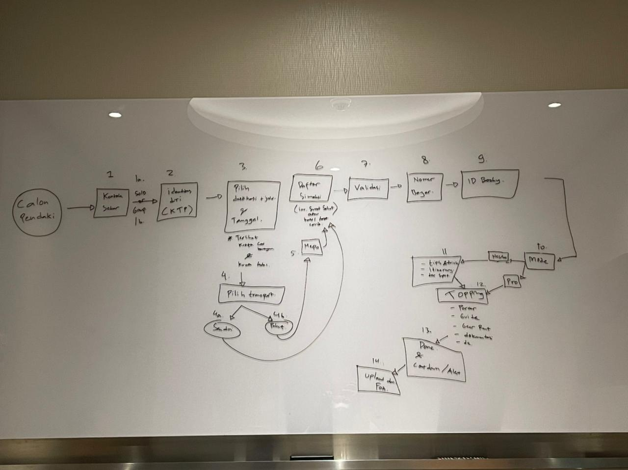

1. Tampilan awal

* Bisa lihat semua destinasi, sama bisa lihat blog, kalau mau pilih destinasi sama komen di blog wajib login
* Galeri pendaki (orang bisa posting foto), orang yang bisa posting hanya orang yang sudah login
* Ulasan dari setiap paket perjalanan, orang yang bisa isi ulasan hanya orang yang sudah login

Login wajib menggunakan ID KTP (karena simaksi wajib pake ktp)

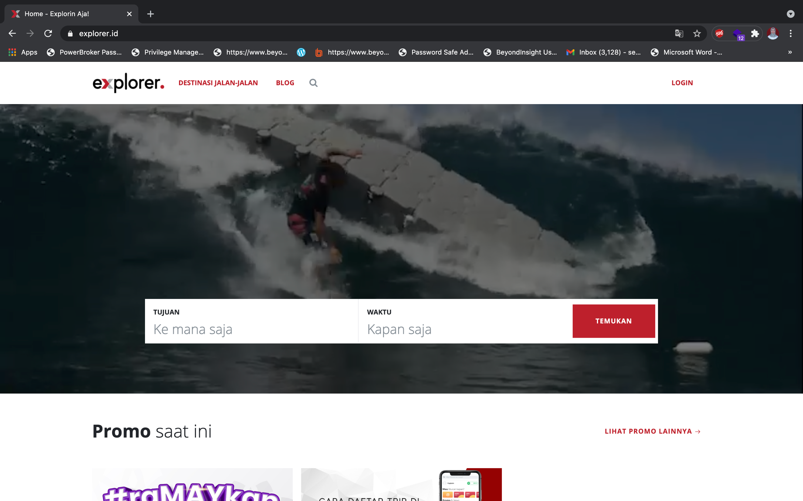

1. Detail destinasi, bisa pilih open trip (cari barengan), atau private trip (group)

Dua duanya di kasi kuota masing2 6 dalam 1 rombongan

Setelah pilih paket, nanti ada pilihan untuk pakai jasa transport atau ngga.

2.a kalo yes pake jasa transport nanti langsung ada pilihan meeting point, stasiun bogor, terminal baranang siang, dan halte uki.

2.b kalo no berarti yang next to step simaksi

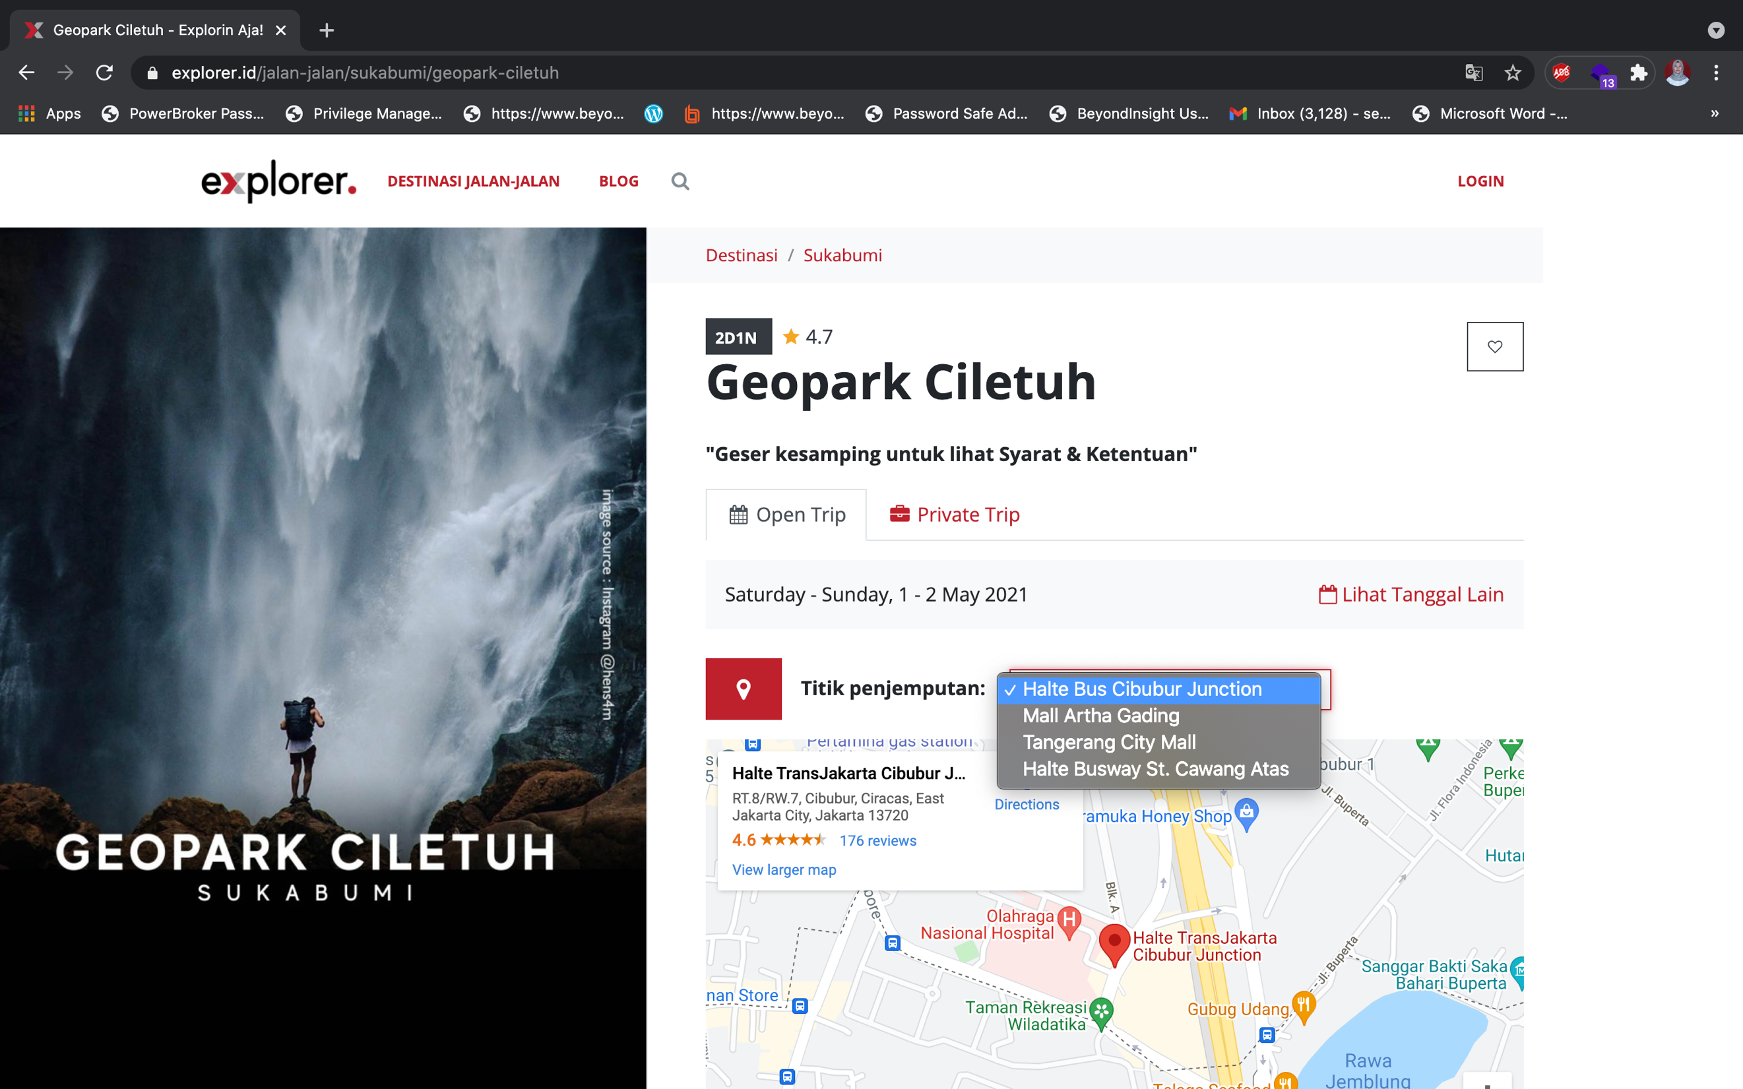

1. Tampil (estimasi harga) > pesan sekarang

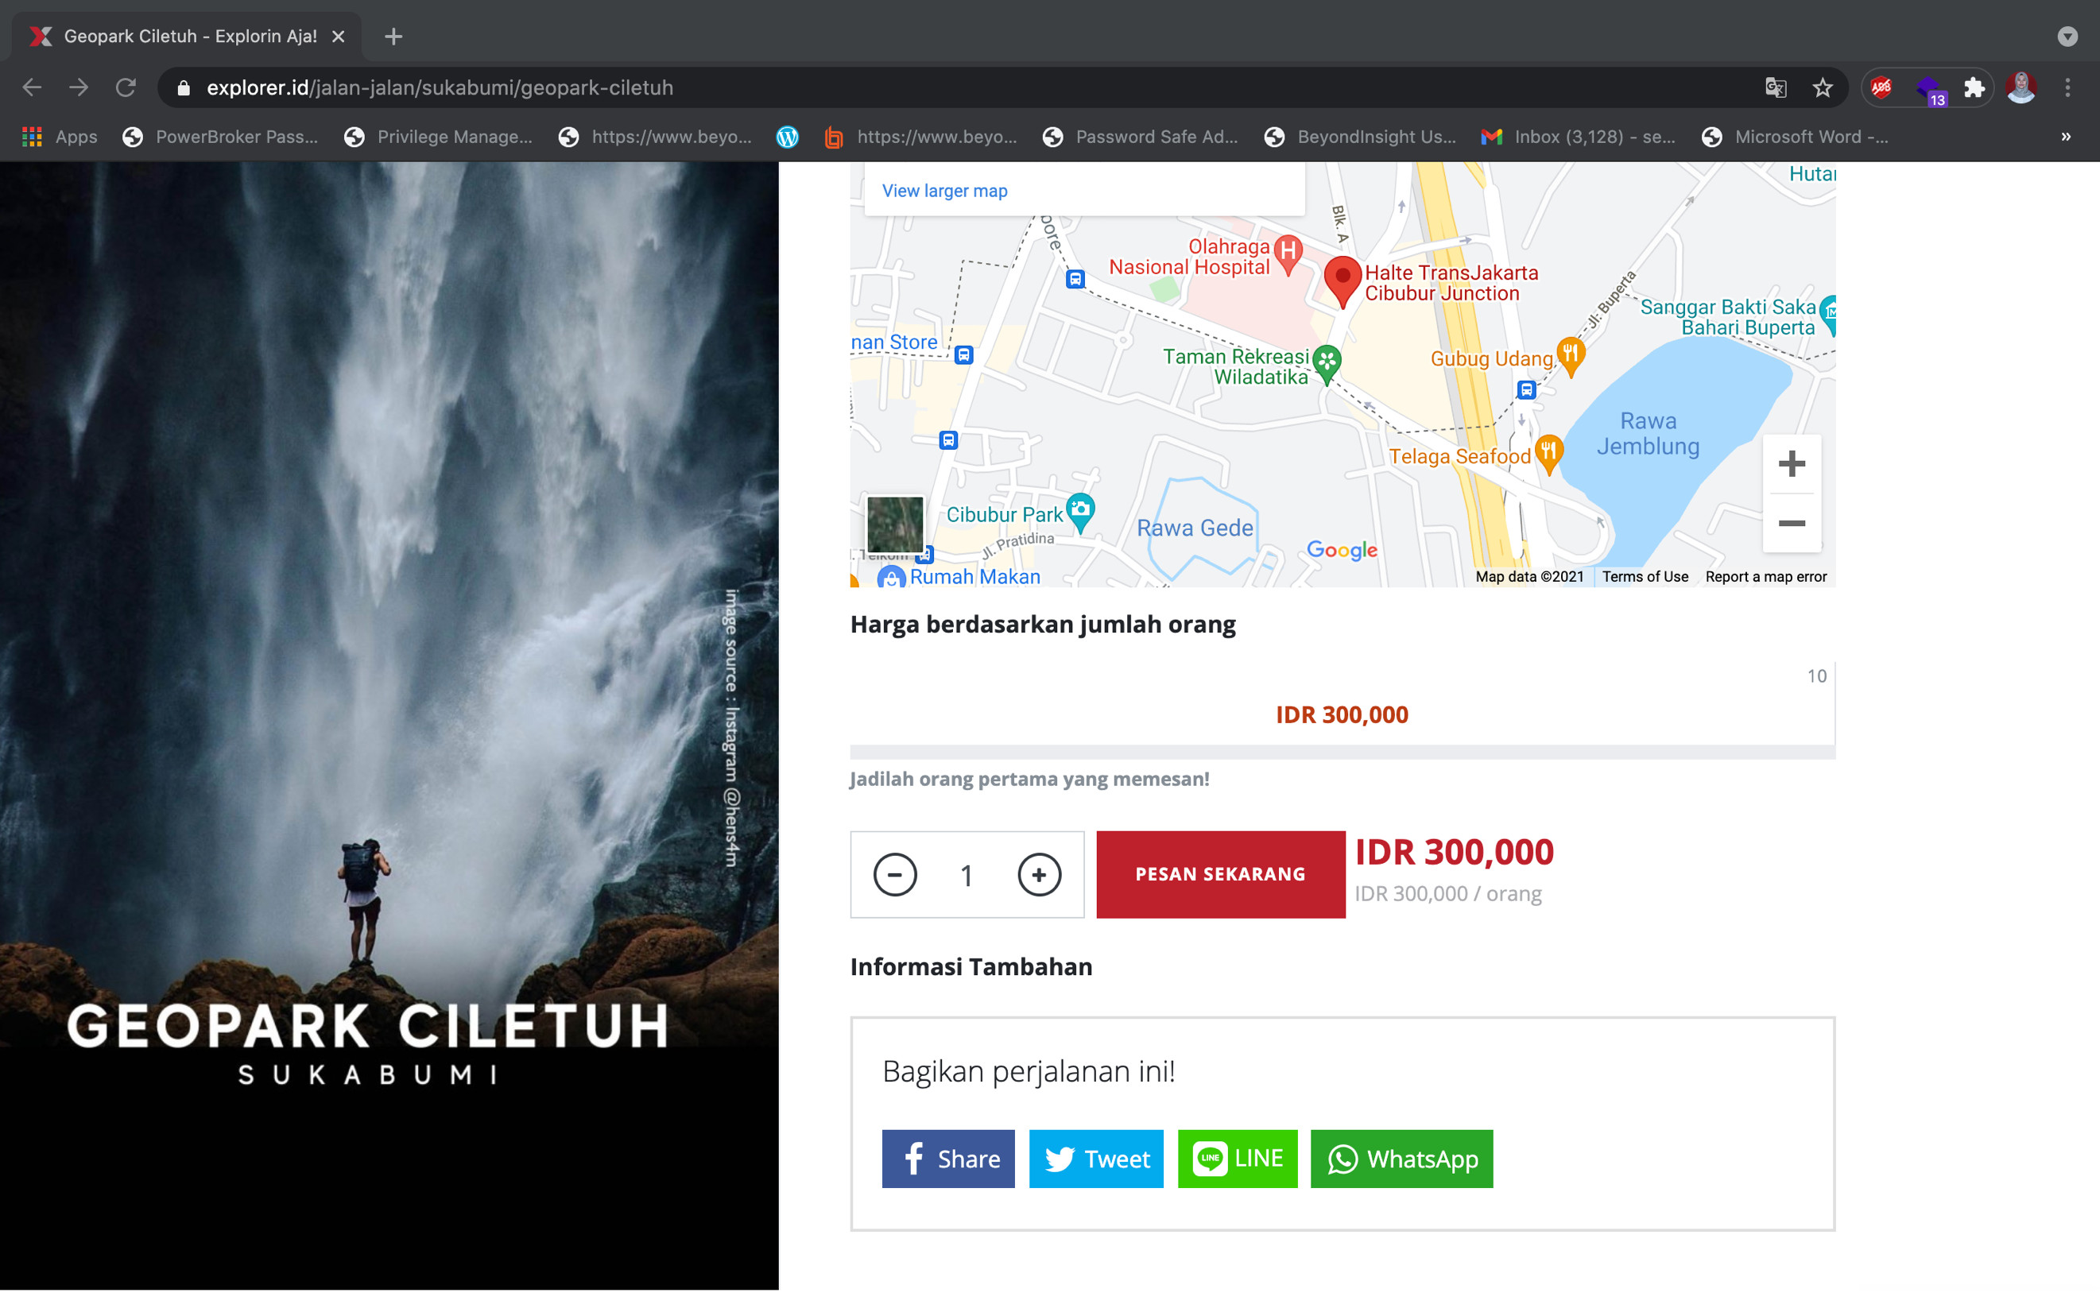

1. Misal paket yang dipilih gunung gede, lanjut ke proses simaksi
2. Validasi data nya sudah bener belum
3. Next ada pilihan topping, Guide, Porter, Sewa alat camp, Dokumentasi, dll
4. Kalo yes pilih topping, harga simaksi + harga topping

7.a kalo no yang dibayar cuma simaksi, dan langsung ke id booking

1. Setelah pembayaran selesai, akan tampil itinerary perjalanan, dan user akan mendapatkan email pesanan, dan user akan mendapatkan email pemberitahuan h-2 (contoh)

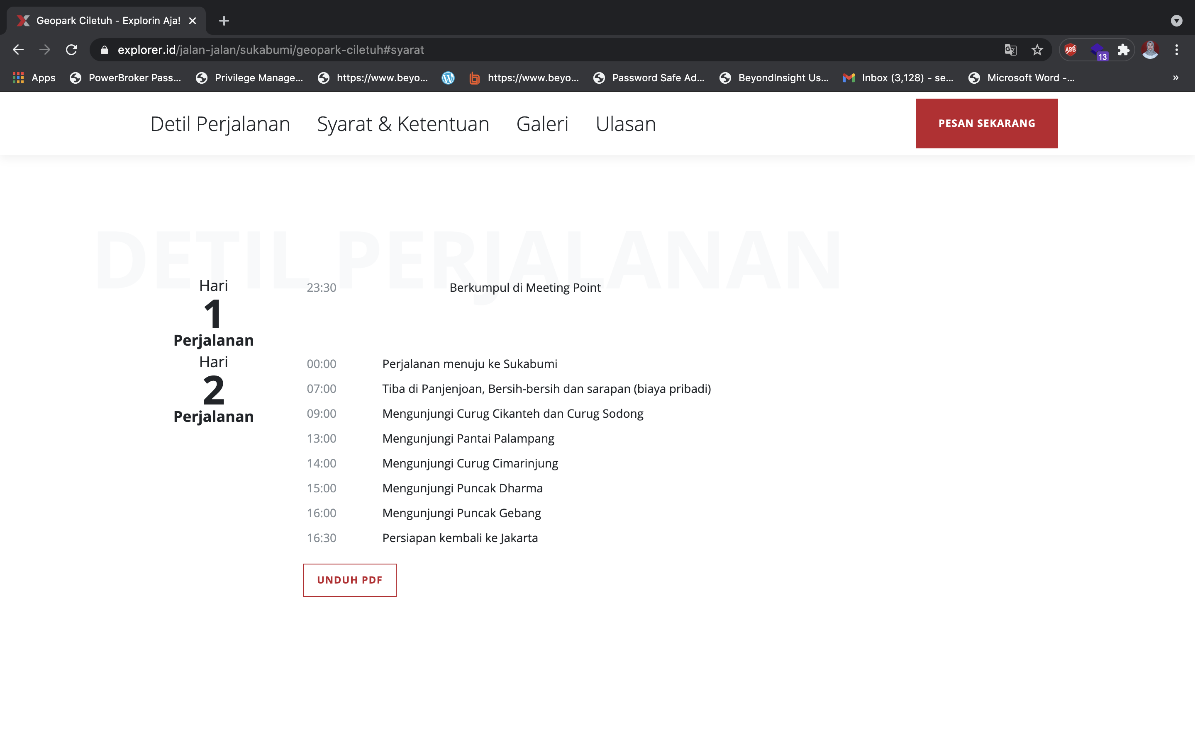

1. Jika user menggunakan topping dokumentasi, maka user akan mendapatkan tampilan upload dokumen yang belum di edit dan download dokumen yang telah di edit (foto maupun video)
2. User yang telah menggunakan jasa kita di akhir aka nada isian ulasan